PID算法设计架构设计

目录
一、PID算法数学理论推导 2
二、PID算法架构 3
三、 Verilog HDL程序接口说明 3
四、实现效果图 4

一、PID算法数学理论推导
PID控制器的核心思想是针对控制对象的控制需求，建立描述对象动态特性的数学模型，通过PID参数整定实现在比例，微分，积分三个方面参数调整的控制策略来达到最佳系统响应和控制效果，PID算法的表达式：
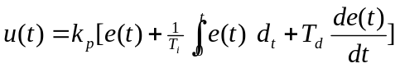...........（1.1）

注释：表一包含下文中所有公式变量及意义。
u(t) | 输出控制量
kp | 比例增益量
Ti | 积分时间常数
Td | 微分时间常数
e(t) | 输入偏差
T | 采样周期
k | 采样序号
ki | kp*T/Ti
kd | kp*Td/T
k0 | kp+ki+kd
k1 | kp-2kd
k2 | kd

表一
在数字控制系统中，PID控制规律的实现必须用数值逼近的方法。当采样周期相当时，用求和代替积分、用后向差分代替微分，使模拟PID离散化变为差分方程。

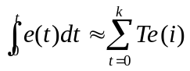...........（1.2）
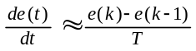...........（1.3）
由公式1.1、1.2、1.3推导出如下公式：
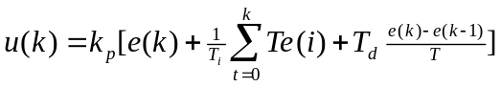...........（1.4）
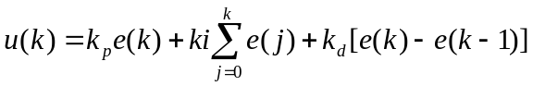...........（1.5）
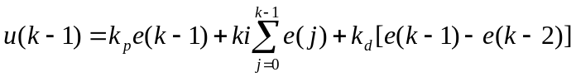...........（1.6）
由1.5、1.6推导出：
...........（1.7）

二、PID算法架构
kp
+
s2
限幅
uk
s1
u(k-1)
ki
p0
kd
p2
p1
*
e（k）
设定值r(k)
真实值 - y(k)
+
REG
e（k-1）
e（k-2）
REG
*
*
+
+
REG

Verilog HDL程序接口说明
clk :输入时钟信号，推荐50Mhz；
rst_n：复位信号；
error：误差信号，9位误差值，有r(k)和y(k)求差产生最高位为符号位；
uk：输出pid调整信号。

四、实现效果图
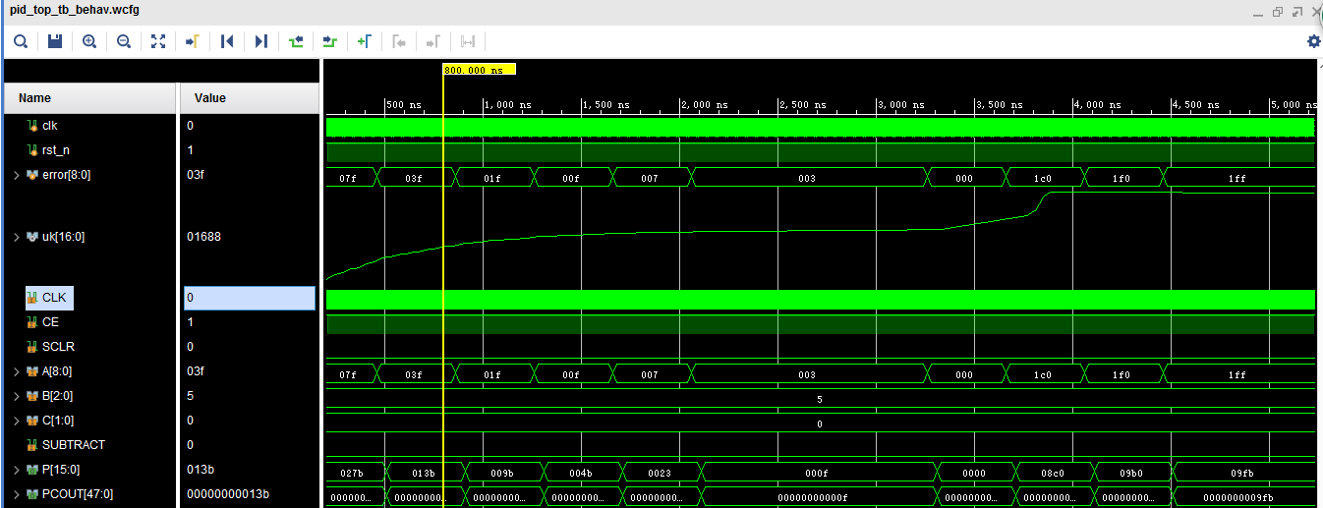那条模拟信号就是算法自动调节的过程

